1. Анализ предметной области
1.1. Общая характеристика предметной области
Компания «Мастер Софт» занимается разработкой, внедрением, сопровождением и доработкой программных продуктов на платформе «1С:Предприятие». Клиентами компании являются организации малого и среднего бизнеса различных отраслей: торговля, производство, услуги, строительство и другие. Основной деятельностью «Мастер Софт» является оказание услуг по технической поддержке уже внедрённых конфигураций 1С, а также разработка новых отчётов, печатных форм, обменов и доработок под специфические требования заказчиков.
В процессе сопровождения и модификации возникает множество обращений от клиентов — так называемых заявок. Заявка может быть связана с ошибкой в работе программы, необходимостью консультации, запросом на новую функцию или обновление типовой конфигурации. Эффективная работа с заявками критически важна для компании, поскольку от скорости и качества обработки обращений зависит удовлетворённость клиентов и, как следствие, финансовые показатели бизнеса.
Ключевыми участниками процесса обработки заявок являются:
- Менеджер (или руководитель отдела разработки) — принимает заявки от клиентов (по телефону, email, мессенджерам), регистрирует их в системе, назначает исполнителя, контролирует сроки и коммуницирует с клиентом по статусу.
- Исполнитель (программист 1С) — получает назначенную заявку, выполняет работы (исправляет ошибку, пишет отчёт, консультирует), меняет статус заявки по мере выполнения, фиксирует затраченное время и результат.
- Администратор системы — управляет пользователями (добавляет новых сотрудников, назначает роли), настраивает права доступа, выполняет резервное копирование и обслуживание базы данных.
Клиенты компании в разрабатываемой системе не имеют прямой учётной записи — все операции по созданию и отслеживанию заявок выполняются менеджерами, а клиенту информация предоставляется по запросу (по телефону или email). Такой подход применяется для сохранения контроля над данными и упрощения системы на первом этапе автоматизации.
1.2. Процессы учёта заявок в компании «Мастер Софт»
Для эффективного управления заявками необходимо автоматизировать следующие бизнес-процессы:
1. Регистрация заявки.
При поступлении обращения от клиента менеджер вносит в систему следующую информацию: клиент (наименование организации или ИП), описание проблемы/запроса, приоритет (Низкий, Средний, Высокий, Блокирующий), желаемый срок выполнения. Система автоматически присваивает заявке уникальный номер и фиксирует дату создания. Статус новой заявки — «Новая».
2. Назначение исполнителя.
Руководитель отдела разработки или сам менеджер (в зависимости от внутренних правил) выбирает из списка доступных программистов 1С того, кто обладает нужной квалификацией (например, знание конкретной конфигурации: «Бухгалтерия», «Управление торговлей», «ЗУП»). Исполнитель назначается на заявку, статус меняется на «В работе».
3. Выполнение заявки.
Исполнитель выполняет работу, периодически меняя статусы:
- «В работе» — работа начата;
- «На проверке» — исправление/доработка готовы, необходимо подтверждение менеджера или клиента;
- «Выполнена» — работа завершена, клиент подтвердил удовлетворённость;
- «Отклонена» — заявка признана нецелесообразной (некорректная постановка, дубликат и т.п.) с обязательным комментарием.
4. Контроль просрочек.
Система автоматически отслеживает плановую дату завершения для каждой заявки. Если дата прошла, а заявка не переведена в «Выполнена» или «Отклонена», она считается просроченной и подсвечивается в интерфейсе менеджера и руководителя.
5. Формирование отчётов.
Для анализа работы и принятия управленческих решений система должна предоставлять отчёты:
- список всех заявок с фильтрацией по клиенту, исполнителю, статусу и дате;
- отчёт по просроченным заявкам;
- рейтинг исполнителей по количеству выполненных заявок;
- сводка по статусам (сколько заявок в каждом статусе на текущий момент).
1.3. Диаграмма вариантов использования
Для наглядного представления функциональных требований к разрабатываемому модулю была построена диаграмма вариантов использования на языке UML (см. рисунок 1). Основными действующими лицами (акторами) являются:
- Менеджер — выполняет регистрацию заявок, назначение исполнителя, просмотр и редактирование заявок, формирование отчётов.
- Исполнитель — просматривает назначенные ему заявки, изменяет их статус, добавляет комментарии.
- Администратор — управляет пользователями (добавление, редактирование, удаление, назначение ролей), настраивает права доступа, выполняет резервное копирование.
На диаграмме отражены следующие варианты использования:
- Управление клиентами — добавление, редактирование, поиск и удаление информации о клиентах.
- Управление исполнителями — добавление, редактирование, назначение квалификации.
- Управление заявками — создание, редактирование, поиск, удаление (только для администратора), изменение статуса.
- Назначение исполнителя — выбор исполнителя из списка для конкретной заявки.
- Просмотр журнала заявок — отображение списка заявок с возможностью фильтрации.
- Формирование отчётов — генерация сводок по статусам, просрочкам, загрузке исполнителей.
- Аутентификация — вход в систему по логину и паролю с разграничением прав.
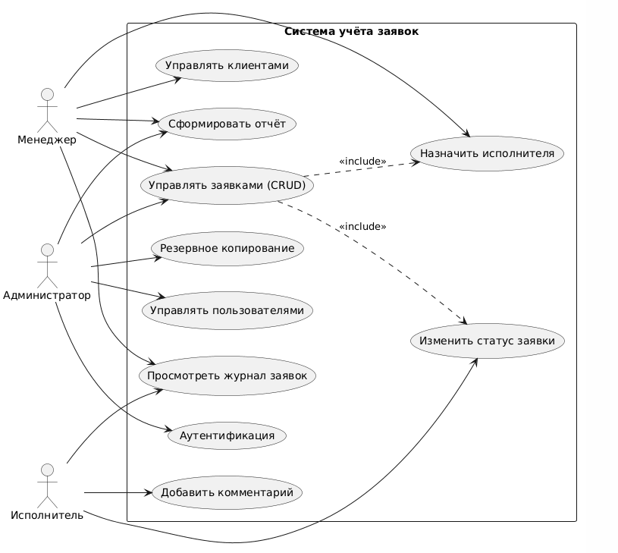Рисунок 1 — Схема вариантов использования UML

Как видно из рисунка 1, разрабатываемая база данных должна покрывать все ключевые операции, необходимые для учёта заявок в компании «Мастер Софт».
1.4. Существующие методы учёта заявок (ручной vs автоматизированный)
В настоящее время многие небольшие IT-компании, включая некоторых конкурентов «Мастер Софт», ведут учёт заявок вручную — с помощью электронных таблиц (Excel), почтовых ящиков или даже бумажных журналов. Рассмотрим недостатки такого подхода.
Ручной учёт (Excel, бумага):
- Трудоёмкость и потери времени. Менеджер вынужден вручную вносить заявки в таблицу, искать нужную строку, отслеживать изменения статусов. При росте числа заявок (более 50–100 в месяц) таблица становится громоздкой, поиск занимает минуты.
- Высокий риск ошибок. В Excel легко ошибиться в номере заявки, дате, случайно удалить строку или изменить не ту ячейку. Нет контроля целостности — можно назначить исполнителя, которого нет в списке, или не заполнить обязательное поле.
- Отсутствие истории изменений. Кто и когда изменил статус заявки — отследить невозможно. При возникновении спора с клиентом или внутри команды нет доказательной базы.
- Проблемы с разграничением доступа. Excel-файл часто хранится в общем доступе, и любой сотрудник может случайно исправить или удалить чужие данные. Нет возможности скрыть часть информации (например, финансовые детали) от рядовых исполнителей.
- Сложность формирования отчётов. Чтобы узнать, сколько заявок в работе у Иванова или какие задачи просрочены, менеджеру приходится вручную фильтровать, копировать, подсчитывать. Это отнимает до часа в день.
Автоматизированный учёт (разрабатываемая база данных):
- Эффективность и скорость. Все операции (создание заявки, поиск, смена статуса) выполняются за пару кликов. Список заявок отображается мгновенно даже при тысячах записей.
- Точность и контроль целостности. Система не позволит создать заявку без указания клиента или исполнителя. При удалении клиента, у которого есть активные заявки, будет выдано предупреждение — так сохраняется связность данных.
- Полная история изменений. Каждое изменение статуса, комментарий, назначение исполнителя фиксируются в отдельной таблице (история статусов) с указанием даты, времени и пользователя.
- Разграничение доступа. Рядовой исполнитель видит только свои заявки и не может изменять чужие. Менеджер видит все заявки. Администратор управляет пользователями. Это повышает безопасность и порядок.
- Быстрые отчёты. Любой отчёт (просрочки, загрузка исполнителей, рейтинг клиентов) формируется нажатием одной кнопки без ручных расчётов.
- Резервное копирование и восстановление. База данных ежедневно копируется, что гарантирует сохранность информации при сбоях.
Таким образом, внедрение специализированной базы данных для учёта заявок в компании «Мастер Софт» позволит устранить недостатки ручного учёта, повысить прозрачность процессов, сократить время на обработку обращений и улучшить качество обслуживания клиентов.

